Facturi Generate din e-Factura

Facturile generate din sistemul e-Factura reprezintă documente electronice emise, transmise și gestionate prin intermediul platformei oficiale e-Factura, dezvoltată de autoritățile fiscale. Acest sistem este folosit pentru a asigura transparență, conformitate fiscală și un flux digitalizat al documentelor.

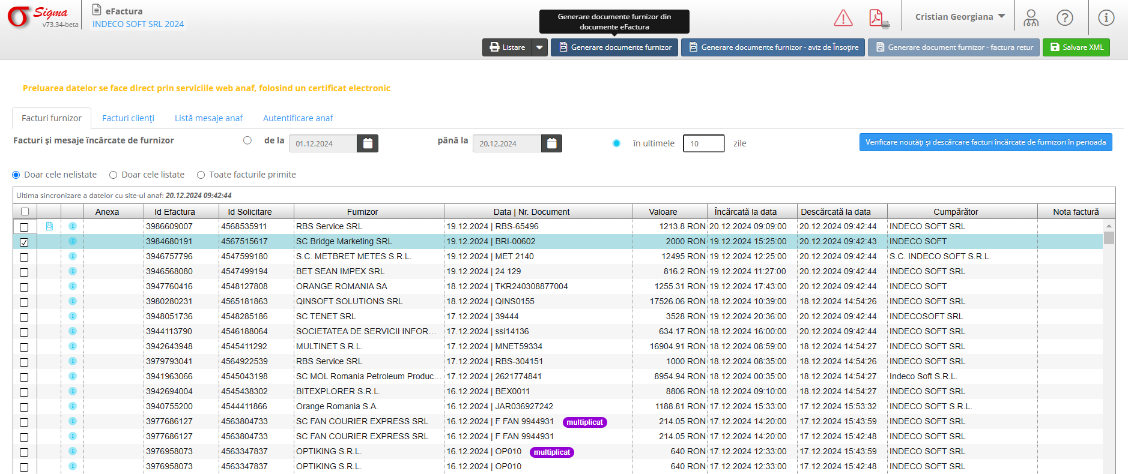
Din macheta E-FACTURA selectam facturile ce trebuie generate . Alegem AE SI Compartimentul.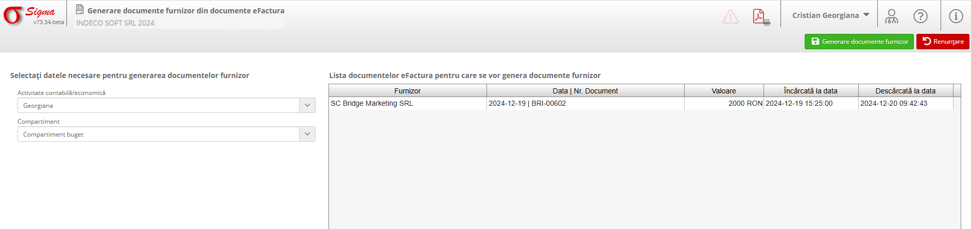

Revenim in macheta Documente Furnizori unde selectam pentru fiecare detaliu – Tipul Detaliului
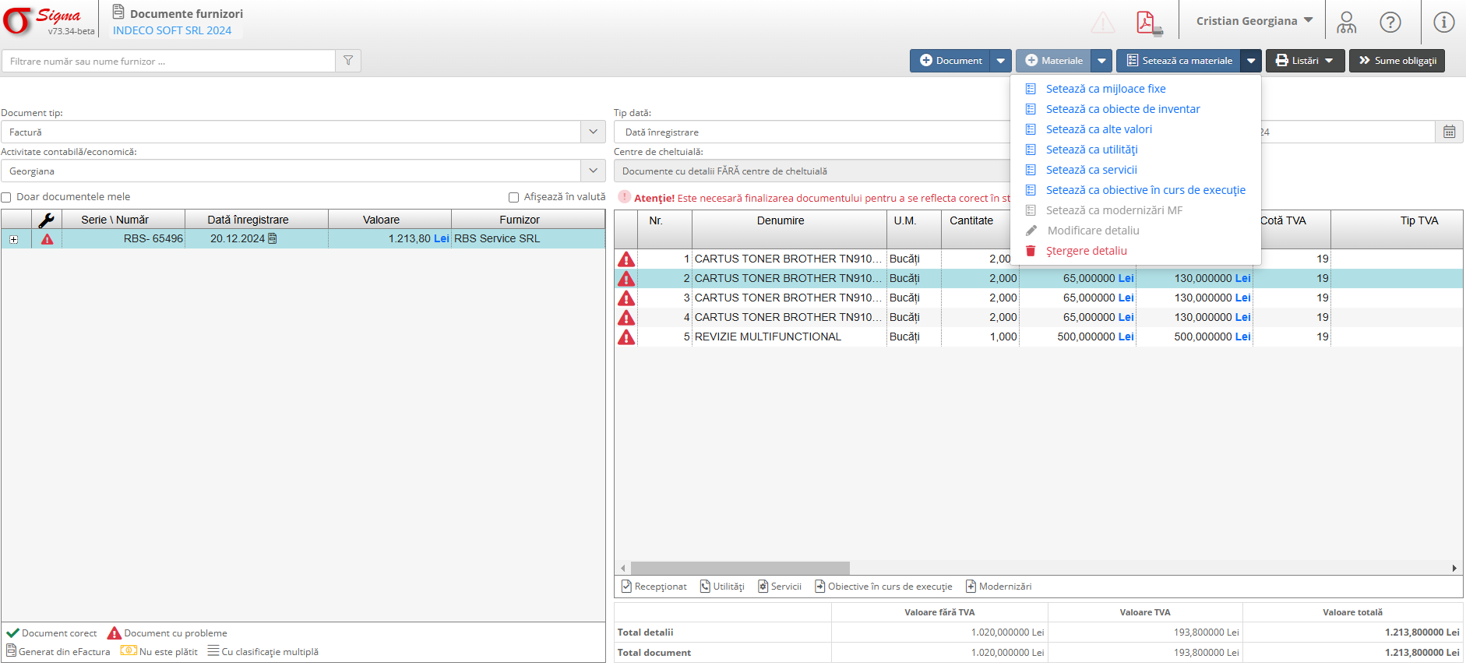
Se completeaza detaliile si se salveaza. 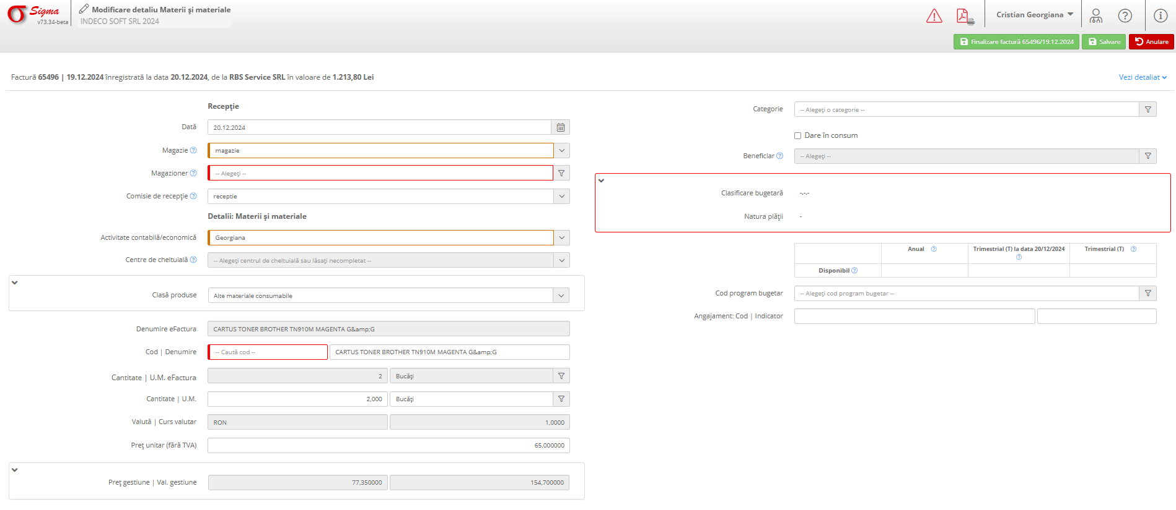

Avantaje ale utilizării e-Factura
- Digitalizare și eficiență: Eliminarea hârtiei și accelerarea proceselor de validare.
- Siguranță fiscală: Prevenirea fraudei prin monitorizarea tranzacțiilor.
- Automatizare: Reducerea erorilor umane prin preluarea automată a datelor.
- Economii: Reducerea costurilor administrative legate de facturare și arhivare.

Procesul de generare și utilizare a facturilor din e-Factura
1. Generarea facturii:
- Factura este creată în sistemul ERP sau software-ul de facturare al companiei, conform structurii XML.
- Datele obligatorii includ:
* Datele părților implicate.
* Detalii despre produse/servicii.
* Valoarea totală, inclusiv TVA.

Aspecte speciale pentru utilizatori
1. Compatibilitate cu ERP-ul:
- Sistemul folosit de companie trebuie să fie compatibil cu cerințele e-Factura.
2. Tranzacții internaționale:
- În cazul tranzacțiilor transfrontaliere, structura XML trebuie să includă detalii adiționale despre regimul vamal și fiscal.
3. Categorii de produse:
- Sistemul poate impune validări suplimentare pentru produse cu risc fiscal.

